湖北省随州市部分高中2025-2026学年高二上学期期末联考
物理试题
一、选择题
1.图甲为两水平金属板，在两板间加上周期为$T$的交变电压$u$，电压$u$随时间$t$变化的图线如图乙所示$.$质量为$m$、重力不计的带电粒子以初速度$v_{0}$沿中线射入两板间，经时间$T$从两板间飞出$.$下列关于粒子运动描述错误的是 ( )
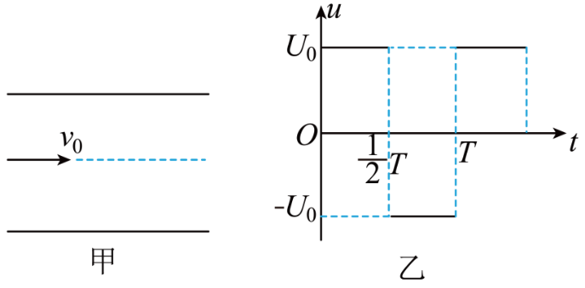
A. $t=0$时入射的粒子离开电场时偏离中线的距离最大
B. $t=\frac{1}{4}T$时入射的粒子离开电场时偏离中线的距离最大
C. 无论哪个时刻入射的粒子离开电场时的速度方向都水平
D. 无论哪个时刻入射的粒子离开电场时的速度大小都相等
2.如图所示的电路中，电阻$R=2Ω.$断开$S$后，电压表的读数为$3V$；闭合$S$后，电压表的读数为$2V$，则电源的内阻$r$为( )
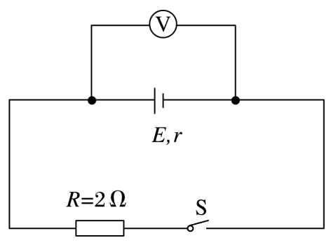
A. $1Ω$ B. $2Ω$ C. $3Ω$ D. $4Ω$
3.国际空间站将在$2024$年退役，我国的空间站将取代国际空间站的地位，成为很多国家争相合作的对象。空间站运动受到稀薄空气阻力作用，需要离子推进器提供推力以平衡空气阻力，已知离子推进器内部加速电压为$U$，将大量质量为$m$、电荷量为$q$的粒子从静止加速后喷射出去，单位时间喷射出去的粒子数为$n$，则提供的推力为( )
A. n Umq B. 2n 2Umq C. 2n Umq D. n 2Umq
4.如图所示，小车放在光滑的水平面上，将系着轻绳的小球向右拉开到一定的角度，然后同时放开小球和小车，不计一切阻力，则在小球、小车运动过程中”下列说法正确的是( )
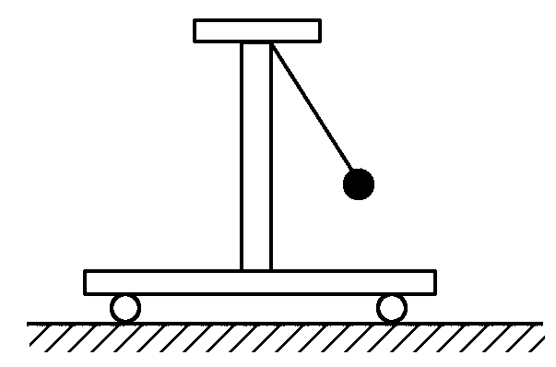
A. 小车和小球组成的系统动量守恒 B. 小车的机械能一直在增加
C. 小车和小球组成的系统机械能守恒 D. 小球的机械能一直在减少
5.一列简谐横波沿$x$轴正方向传播，其波速为$10 m/s$，$t=0$时刻的波形如图所示。下列说法正确的是( )
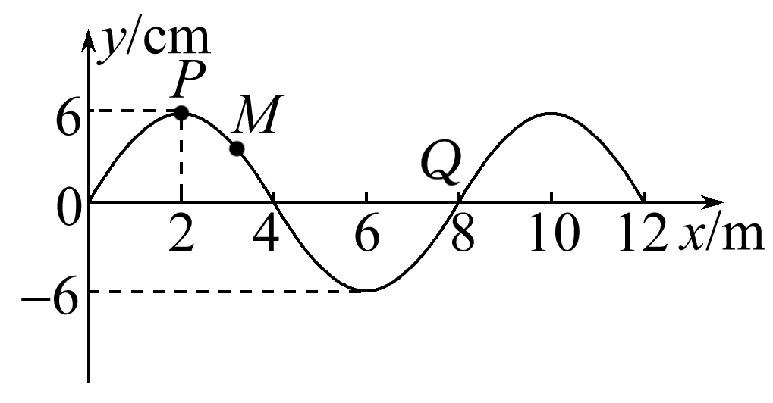
A. $0～0.6 s$时间内，质点$P$运动的路程为$18 cm$
B. $t=0.6 s$时刻，质点$P$相对平衡位置的位移是$6 cm$
C. $t=1.2 s$时刻，质点$Q$加速度最大
D. $t=1.4 s$时刻，质点$M$沿$y$轴负方向运动
6.光纤通信有传输容量大、传输衰减小、抗干扰性及保密性强等多方面的优点，我国的光纤通信起步较早，现已成为技术先进的几个国家之一，如图甲是光纤的示意图，图乙是光纤简化示意图$($内芯简化为长直玻璃丝，外套简化为真空$)$，玻璃丝长为$AC=L$，折射率为$n$，$AB$、$CD$代表端面，光从$AB$端面以某一入射角$θ$进入玻璃丝，在玻璃丝内部恰好发生全反射，知光在真空中传播速度为$c$，下列选项正确的是( )
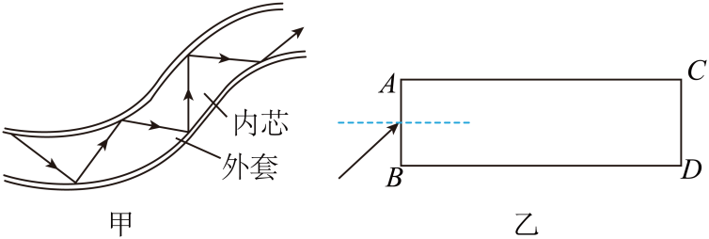
A. 内芯相对于外套是光疏介质
B. $sinθ=\frac{1}{n}$
C. 光在玻璃丝中传播的速度为$csinθ$
D. 光在玻璃丝中从$AB$端面传播到$CD$端面所用的时间为$\frac{n^{2}}{c}L$
7.在汽车里使用的一种指南针是圆球形的．将一个圆球形的磁性物质悬浮在液体里，并密封在一个稍大一些的透明圆球里，在磁性圆球上已经标注了东、南、西、北四个方向，静止时指南针$($磁性圆球$)$的南极指南，北极指北．如果北极科考队员携带这种指南针来到地球的北极，对于指南针的指向，下列说法中正确的是( )
A. 指南针的南极指向任意方向 B. 指南针的北极指向任意方向
C. 指南针的南极向上，北极向下 D. 指南针的北极向上，南极向下
8.如图所示是密立根油滴实验的原理示意图，两个水平放置、相距为$d$的足够大金属极板$($原来不带电$)$，上极板中央有一小孔，通过小孔喷入小油滴。其中质量为$m_{0}$的小油滴$A$在时间$t$内匀速下落$h_{1}$。此时给两极板加上电压$U($上极板接正极$)$，$A$经过一段时间后向上匀速运动在时间$t$内匀速上升了$h_{2}$，已知油滴受到的空气阻力大小为$f=km^{\frac{1}{3}}v$，其中$k$为比例系数，$m$为油滴质量，$v$为油滴运动速率，重力加速度为$g$。则( )
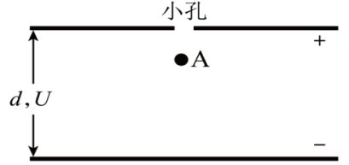
A. 比例系数$k=\frac{m_{0}^{\frac{3}{2}}gt}{h_{1}}$
B. $A$带负电，且电荷量$q=\frac{\left(h_{1}+h_{2}\right)m_{0}gd}{Uh_{1}}$
C. $A$上升距离$h_{2}$电势能的变化量为$ΔE_{p}=−\frac{h_{2}\left(h_{1}+h_{2}\right)m_{0}g}{h_{1}}$
D. 从极板施加电压开始到$A$下降到最低点所用的时间为$\frac{h_{1}^{2}}{\left(h_{1}+h_{2}\right)gt}$
9.如图所示，在光滑的水平桌面上有体积相同的两个小球$A$、$B$，质量分别为$m=0.1 kg$和$M=0.3 kg$，两球中间夹着一根压缩的轻弹簧，原来处于静止状态，同时放开$A$、$B$球和弹簧，已知$A$球脱离弹簧的速度为$6 m/s$，接着$A$球进入与水平面相切，半径为$0.5 m$的竖直面内的光滑半圆形轨道运动，$PQ$为半圆形轨道竖直的直径，$g=10 m/s^{2}$，下列说法正确的是( )
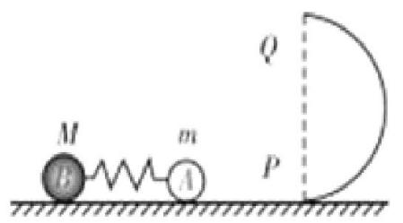
A. 弹簧弹开过程，弹力对$A$的冲量大于对$B$的冲量
B. $A$球脱离弹簧时$B$球获得的速度大小为$2 m/s$
C. $A$球从$P$点运动到$Q$点过程中所受合外力的冲量大小为$1 N·s$
D. 若半圆轨道半径改为$0.9 m$，则$A$球不能到达$Q$点
10.光的偏振现象说明光是横波。下列现象能反映光的偏振特性及其应用的是( )
A. 一束自然光相继通过两个偏振片，以光束为轴旋转其中一个偏振片，透射光的强度发生变化
B. 一束自然光入射到两种介质的分界面上，当反射光线与折射光线之间的夹角恰好是$90°$时，反射光是偏振光
C. 日落时分，拍摄水面下的景物，在照相机镜头前装上偏振滤光片可以使图像更清晰
D. 通过手指间的缝隙观察日光灯，可以看到彩色条纹
二、非选择题
11.某同学利用如图$(a)$所示的电路测量一微安表$($量程为$0～100μA$，内阻大约为$2500Ω)$的内阻。可使用的器材有：两个滑动变阻器$R_{1}$、$R_{2}($其中一个阻值为$20Ω$，另一个阻值为$2000Ω)$；电阻箱$R_{z}($最大阻值为$99999.9Ω)$；电源$E($电动势约为$1.5V)$；单刀开关$S_{1}$和$S_{2}$。$C$、$D$分别为两个滑动变阻器的滑片。
$(1)$按原理图$(a)$将图$(b)$中的实物连线 ；
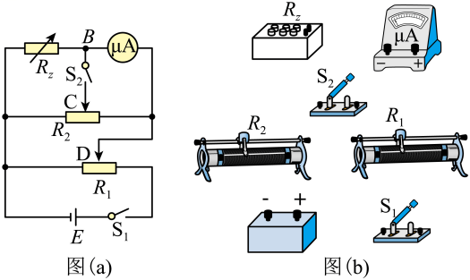
$(2)$完成下列填空：
$①R_{1}$的阻值为 $Ω($填“$20$”或“$2000$”$)$；
$②$为了保护微安表，开始时将$R_{1}$的滑片$D$滑到接近图$(a)$中的滑动变阻器的 端$($填“左”或“右”$)$对应的位置；将$R_{2}$的滑片$C$置于中间位置附近；
$③$将电阻箱$R_{z}$的阻值置于$2500.0Ω$，接通$S_{1}$。将$R_{1}$的滑片置于适当位置，再反复调节$R_{2}$的滑片$C$的位置。最终使得接通$S_{2}$前后，微安表的示数保持不变，这说明$S_{2}$接通前$B$与$C$所在位置的电势 $($填“相等”或“不相等”$)$；
$④$将电阻箱$R_{z}$和微安表位置对调，其他条件保持不变，发现将$R_{z}$的阻值置于$2601.0Ω$时，在接通$S_{2}$前后，微安表的示数也保持不变。待测微安表的内阻为 $Ω($结果保留到个位$)$；
$(3)$写出一条提高测量微安表内阻精度的建议： 。
12.如图所示，光滑水平平台$EF$的左端有一竖直弹性挡板$P$，木板丙紧靠平台$EF$右端放置在光滑水平面$MN$上，丙的上表面与平台$EF$处于同一高度。小物块甲和乙放置在平台$EF$上，甲、乙用细线连接，中间夹一被压缩的轻弹簧，弹簧的压缩量$x=0.4 m$，开始时甲、乙、丙均静止。现烧断细线，甲、乙弹开后随即移走弹簧，乙以一定的速度向左滑动与挡板$P$发生弹性碰撞后返回，接着甲、乙在平台$EF$上相碰后粘在一起，在甲、乙滑上木板丙上表面的同时，在木板丙的右端施加一个水平向右的恒力$F=16 N$，甲、乙运动中恰好不从木板丙的右端滑落。已知甲、乙在丙上运动的过程中，甲、乙和丙之间因摩擦产生的热量$Q=0.96 J$。已知甲、乙、丙的质量分别为$m_{甲}=3 kg$、$m_{乙}=1 kg$、$m_{丙}=6 kg$，甲、乙与木板丙的上表面之间的动摩擦因数均为$μ=0.2$，重力加速度$g$取$10 m/s^{2}$，求：
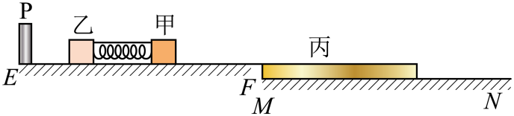
$(1)$在弹簧恢复原长的过程中，甲发生的位移大小；
$(2)$甲、乙一起滑上木板丙上表面时的速度大小；
$(3)$弹簧开始时的弹性势能。
13.如图所示，为了测量某种液体的折射率，取一底部涂有反光物质的足够长玻璃缸，在玻璃缸的边缘沿竖直方向放置一挡光板，在玻璃缸中注入深度为h= 10cm的液体。现让一细光束远离挡光板一边斜射入该液体，光束与液面的夹角为$θ={45}^{∘}$，结果在挡光板上形成两个光点，其中一个为光束在液面发生反射后形成，另一个为光束经过两次折射，一次缸底反射后形成，且该两点之间的距离为x=2 6cm。求：
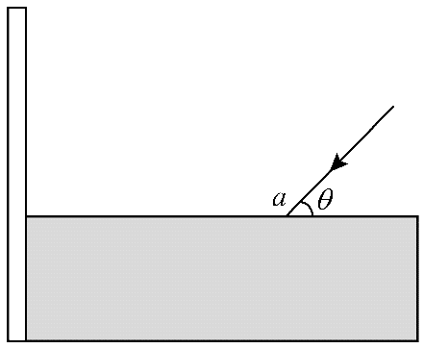
$(1)$该液体的折射率。
$(2)$如果光在真空中的速度的大小为$c=3.0×10^{8}m/s$，该光束在液体中的运动时间$($不考虑光在液体中的二次反射，结果保留一位小数$)$。
14.某智能手机中的“磁传感器”功能可实时记录手机附近磁场的变化，磁极越靠近手机，磁感应强度越大。宁德某中学的小宁在家里用手机、磁化的小球、支架、塑料夹子等实验器材组装成如图甲所示的装置来测量重力加速度，实验步骤如下。
$①$把智能手机正面朝上放在悬点的正下方，接着往侧边拉开小球，并用夹子夹住。
$②$打开夹子释放小球，小球运动，取下夹子。
$③$运行手机“磁传感器”功能，手机记录磁感应强度的变化。
$④$改变摆线长和夹子的位置，测量出各次实验的摆线长$L$及相应的周期$T$。
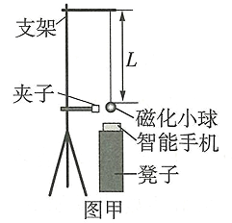
$(1)$如图乙所示，图中记录了实验中磁感应强度的变化情况，测得第$1$个到第$N$个磁感应强度最大值之间的时间间隔为$t$，则单摆周期$T$的测量值为 。
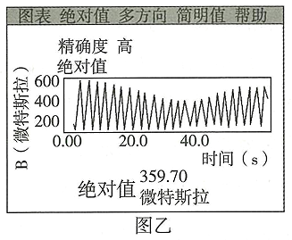
$(2)$实验中用游标卡尺测量摆球直径如图丙所示，则摆球直径为 $cm$。
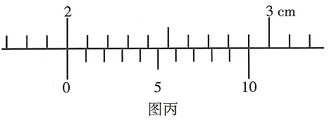
$(3)$得到多组摆线长$L$及相应的周期$T$后，作出了$T^{2}−L$图形，如图丁所示，根据图中数据可得当地重力加速度$g=$ $m/s^{2}$。$($结果保留$3$位有效数字$)$
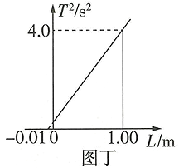
$(4)$查表可知宁德地区的重力加速度为$9.79m/s^{2}$，则本实验的相对误差为 $\%$。$($结果保留$2$位有效数字$)$
15.如图甲所示，在竖直平面内固定两光滑平行导体圆环，两圆环正对放置，圆环半径均为$R=0.125 m$，相距$1 m$。圆环通过导线与电源相连，电源的电动势$E=3V$，内阻不计。在两圆环上水平放置一导体棒，导体棒质量为$0.06kg$，接入电路的电阻$r=1.5Ω$，圆环电阻不计，匀强磁场方向竖直向上。开关$S$闭合后，棒可以静止在圆环上某位置，如图乙所示，该位置对应的半径与水平方向的夹角为$θ=37°$，$g$取$10 m/s^{2}$，$sin 37°=0.6$，$cos 37°=0.8$。求：
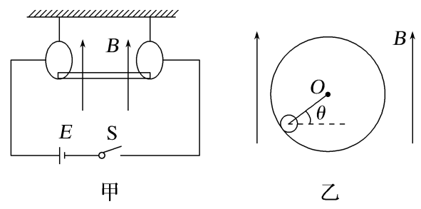
$(1)$导体棒静止在某位置时所受安培力的大小；
$(2)$匀强磁场的磁感应强度的大小；
$(3)$断开开关$S$后，导体棒下滑到轨道最低点时对单个圆环的压力。
参考答案
1.$B$
2.$A$
3.$D$
4.$C$
5.$A$
6.$D$
7.$C$
8.$BC$
9.$BCD$
10.$ABC$
11.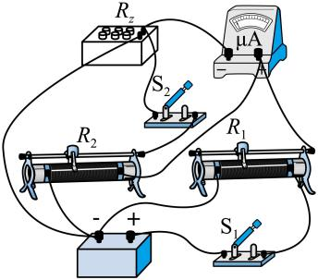
$20$
左
相等
$$2550$$
调节$R_{1}$上的分压，尽可能使微安表接近满量程

12.解：$(1)$甲、乙与弹簧分离过程中满足动量守恒定律，可得$m_{甲}v_{甲}−m_{乙}v_{乙}=0$
则$m_{甲}v_{甲}Δt−m_{乙}v_{乙}Δt=0$，即$m_{甲}x_{甲}−m_{乙}x_{乙}=0$
在弹簧恢复原长的过程中，两物块的相对位移大小为$x$，则有$x_{甲}+x_{乙}=x$解得$x_{甲}=0.1 m$。
$(2)$设木板丙的长度为$l$，甲、乙一起滑上木板丙的上表面时速度大小为$v$，甲、乙经过时间$t$从丙的
最左端运动至丙的最右端，此时甲、乙、丙的共同速度为$v_{1}$。
此过程中，丙做匀加速运动的位移为$x_{丙}=\frac{v_{1}}{2}t$
甲、乙做匀减速运动的位移为$l+x_{丙}=\frac{v+v_{1}}{2}t$
由能量守恒定律可得$Q=μ(m_{甲}+m_{乙})gl$
以丙为研究对象，根据牛顿第二定律有$F+μ(m_{甲}+m_{乙})g=m_{丙}a_{3}$
$$a_{3}=\frac{v_{1}}{t}$$
以甲、乙为研究对象，甲、乙的加速度大小$a_{4}=μg$
又$v_{1}=v−a_{4}t$
代入数据解得$v=1.2m/s$；
$(3)$乙、甲在平台$EF$上相碰并粘在一起，碰撞过程有$m_{甲}v_{甲}+m_{乙}v_{乙}=(m_{甲}+m_{乙})v$
解得$v_{甲}=0.8m/s$，$v_{乙}=2.4m/s$
由能量守恒知，弹簧开始时的弹性势能大小为$E_{p}=\frac{1}{2}m_{甲}v_{甲}^{2}+\frac{1}{2}m_{乙}v_{乙}^{2}=3.84J$。
13.解：$(1)$由题意作出光路图，如图所示。
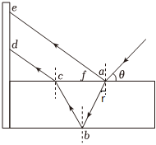
光线经$a$点发生反射和折射，设第一次折射时折射角为$r$，由几何关系可知光线$ae$与$cd$平行，由几何关系可得
ac=xtan45∘=x=2 6cm
可得sinr= ac2 (ac2)2+h2
代入数据解得：sinr= 64
根据折射定律得
$n=\frac{sin(90°−θ)}{sinr}$
代入数据解得：n=2 33
$(2)$光束在该液体的速度为
$v=\frac{c}{n}$
代入数据解得：
v=3 32×108m/s
由几何关系知，光束在液体中传播的距离为
$L=ab+bc=2ab=2⋅\frac{\frac{ac}{2}}{sinr}$
代入数据解得：$L=8cm=0.08m$
则光束在液体中运动的时间为
$t=\frac{L}{v}$
代入数据解得：t=16 39×10−10s≈3.1×10−10s
答：$(1)$该液体的折射率为2 33；
$(2)$该光束在液体中的运动时间为$3.1×{10}^{−10}s$。
14.$\frac{2t}{N−1}$
$$2.00$$
$$9.96$$
$$1.7$$

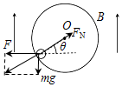
15.解：$(1)$导体棒受力如图所示，导体棒静止，由平衡条件得：
$$mg=Ftanθ$$
代入数据解得：$F=0.8N$
$(2)$由闭合电路欧姆定律得：$I=\frac{E}{r}$
代入数据解得：$I=2A$
由安培力的公式得：$F=BIL$
代入数据解得：$B=0.4T$
$(3)$金属棒下滑过程，由动能定理得：
$$mgR(1−sinθ)=\frac{1}{2}mv^{2}−0$$
代入数据解得：$v=1m/s$
$$2F_{N}−mg=m\frac{v^{2}}{R}$$
解得：$F_{N}=0.54N$
由牛顿第三定律得：导体棒对单个圆环的压力大小为$0.54N$，方向竖直向下。

